Сергей Собянин: Форум-фестиваль «Москва 2030» пройдет с 1 августа по 14 сентября
16.06.2025
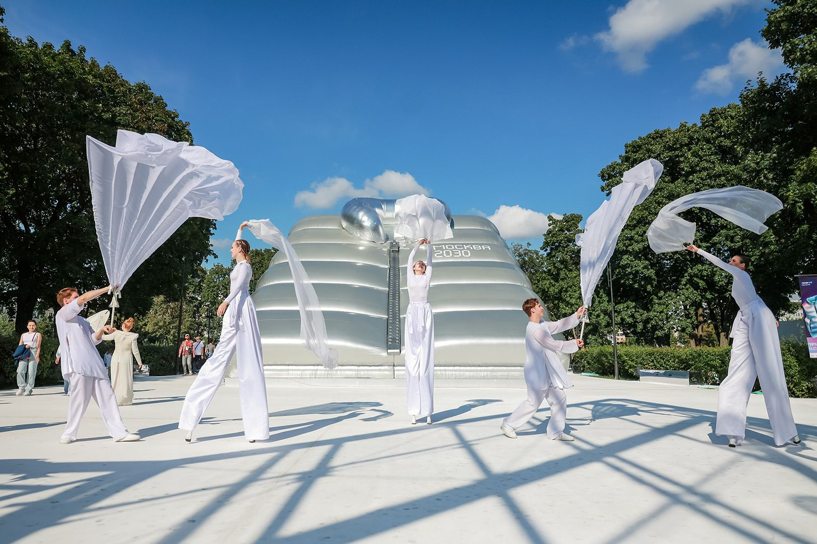
16.06.2025.
Столичный градоначальник в своем Telegram-канале рассказал о проведении форума-фестиваля «Территория будущего. Москва 2030» в 2025 году.
«Форум-фестиваль «Территория будущего. Москва 2030» пройдет с 1 августа по 14 сентября. Он состоится в рамках проекта «Лето в Москве» и вновь объединит жителей и гостей столицы всех возрастов. Мероприятия охватят сразу несколько знаковых площадок, в том числе ЦВЗ «Манеж», Гостиный двор, парки «Зарядье», «Музеон» и спорткомплекс «Лужники». Форум-фестиваль также впервые пройдет на ВДНХ, кинозаводе «Москино» и в Парке 50-летия Октября», – написал Сергей Собянин.
По его словам, «Территория будущего. Москва 2030» поможет вовлечь молодые поколения в диалог с городом, подготовить их к предстоящим вызовам и обучить навыкам, которые станут востребованы в экономике будущего. Будут использованы VR-технологии, мультимедийные инсталляции, 3D-голограммы, игровые механики и многое другое.
«Посетители увидят технические решения, которыми уже пользуются москвичи, станут участниками интерактивных мероприятий и иммерсивных шоу, а также образовательных лекций и дискуссий. Эксперты простым языком объяснят, как устроен технологический прогресс в разных отраслях и какие достижения мегаполис внедряет уже сейчас», – отметил Собянин.

Адрес страницы: http://sao.mos.ru/presscenter/news/detail/13031387.html
Префектура Северного административного округа города Москвы

